Gracias al enfoque innovador y la capacidad de transformar cada evento en una experiencia única de valor para las empresas,

Consultia Events & Experiences recibe el premio a la “Agencia líder en Eventos Corporativos”

- La compañía ha sido galardonada a través de la votación organizada por Gaceta del Turismo en el marco de los Premios Líderes del Turismo, que destacan a los referentes del sector turístico y MICE
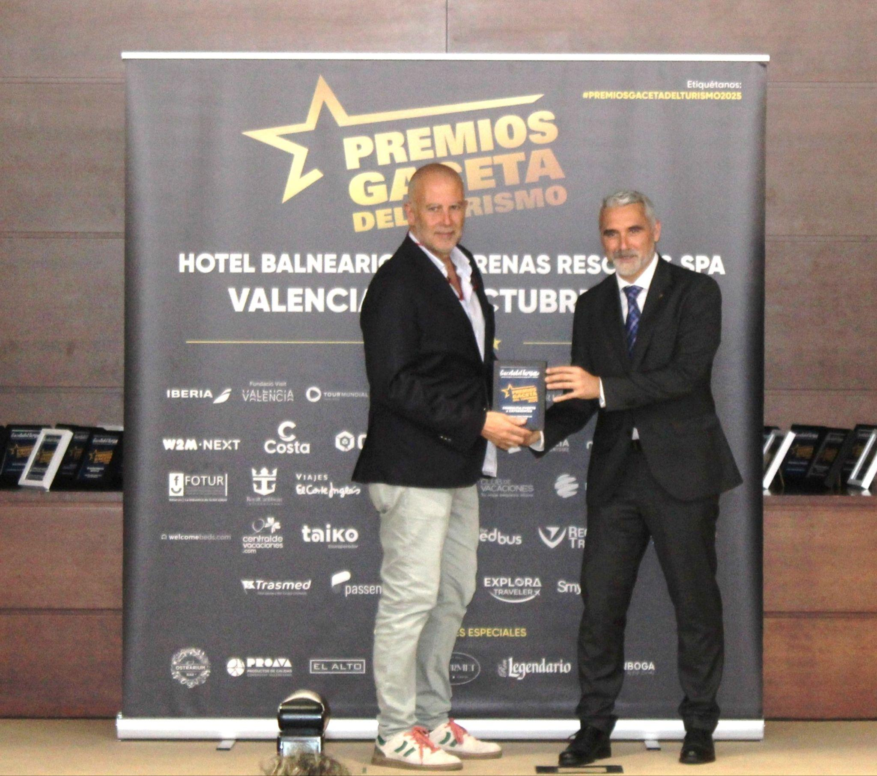
Valencia , 27 de octubre de 2025.- La compañía valenciana Consultia Events & Experiences ha sido reconocida como “Agencia Líder en Eventos Corporativos” en los Premios Líderes del Turismo, organizados por Gaceta del Turismo, que se han celebrado el pasado 23 de octubre en el Hotel Las Arenas Resort Valencia.
El premio fue recogido por Renato Peña, director de Consultia Events & Experiences, quien subrayó que este reconocimiento refleja el crecimiento y el impacto de la división MICE de la compañía. Gracias a un enfoque innovador y creativo y a su capacidad para transformar cada evento en una experiencia de valor para las empresas, Consultia se consolida como un referente en la organización de eventos corporativos que generan impacto real y conexiones duraderas.
“Este galardón es un reconocimiento al esfuerzo y la dedicación de todo nuestro equipo en ofrecer experiencias corporativas que inspiren, conecten y generen valor a nuestros clientes. Cada evento es una oportunidad para demostrar que la excelencia e innovación son parte de nuestro ADN”, afirmó Renato Peña.

Sobre Consultia Events & Experiences de Consultia Travel

Consultia Events & Experiences es una marca especializada en soluciones creativas para eventos, reuniones e incentivos que ofrece soluciones personalizadas a las empresas, con un enfoque innovador que optimiza recursos y gestiona de manera eficiente todos los aspectos relacionados con los eventos corporativos.

Consultia Travel® es la empresa matriz, especializada en la gestión de viajes corporativos (Travel Management Company) y MICE, brindando una solución integral 360º para la movilidad empresarial. Fundada en 2010 y de capital español, Consultia Travel® tiene sedes en España y Portugal, y presencia en 14 países.

CONTACTO
Consultia Business Travel
Carlota Ramos
carlota.ramos@actitud.es
913022860

